Online Audio Cutter
Cette application permet de découper, de convertir un fichier audio mais aussi d’extraire la piste audio d’une vidéo. Elle ne nécessite aucune installation et fonctionne dans votre navigateur.
Lien d’ouverture : https://mp3cut.net/fr/
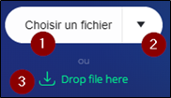
- 1 Cliquez sur le bouton Choisir un fichier puis sélectionnez dans votre ordinateur le fichier audio ou vidéo,
cliquez sur Enregistrer Ou bien
- 2 Cliquez sur la flèche et sélectionnez Dropbox, Google Drive ou Lien pour sélectionner le fichier audio ou vidéo
- 3 Glissez déposez le fichier audio ou vidéo
La piste audio de votre fichier s’affiche sur la timeline ainsi que les boutons de commande :
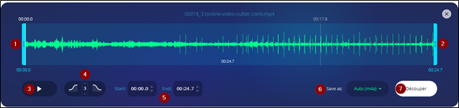
- 1 Commencez par déplacer la poignée bleue de début pour indiquer le début de la découpe.
- 2 Déplacer également la poignée bleue de fin si nécessaire pour indiquer la fin de la découpe.
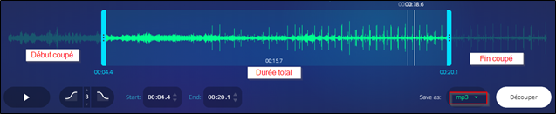
- 3 Démarrez une lecture de votre audio pour visualiser le résultat de la découpe.
- 4 Vous avez la possibilité de placer un fondu en début et en fin d’audio, puis de régler la durée de ce fondu.
- 5 Déterminez les instants de départ et de fin de la lecture de l’audio
- 6 Choisissez le format. Par défaut auto(m4a) est sélectionné. Il est préférable de modifier ce format et de choisir
mp3.
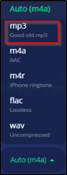
- 7 Cliquez sur Découper
Une barre de progression s’affiche pendant tout le traitement de l’audio.
Cliquez ensuite sur Sauvegarder. Le fichier se place automatiquement dans le dossier Téléchargements de votre navigateur.
Pour relancer l’application, actualisez votre page (Touche F5 de votre clavier) ou sélectionner Découpeur Vidéo dans la barre de menu située en haut de votre écran.

